Тема. Электрическое поле.
12)Проводниками называются вещества, в которых ..............................................
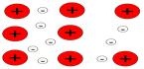13) При внесении незаряженного проводника во внешнее электрическое поле свободные заряды перераспределяются следующим образом ..................................................................................................................
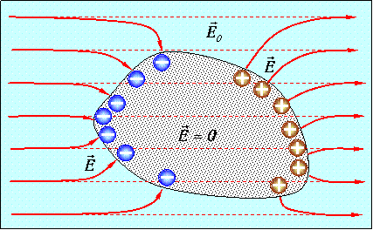 Внутри проводника напряженность электрического поля равна..................

14) Напряженность электрического поля вблизи поверхности заряженного проводника (с его внешней стороны) пропорциональна поверхностной плотности зарядов и направлена ...................................................
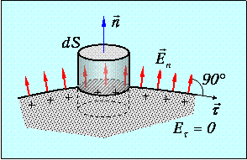 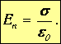 буквы здесь обозначают ..............................................................
15) Поверхностная плотность зарядов в разных точках поверхности проводника зависит от.......................
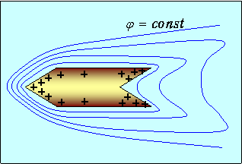 16) На свойстве проводников экранировать внешние поля (не пропускать их внутрь области, окруженной проводником) основывается электростатическая защита от действия внешних электростатических полей. Объясните показанный на рисунке опыт, подтверждающий это.
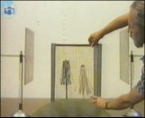 17) Диалектриками называются вещества, в которых ..............................................
...................................................................

18) Полярными диэлектриками называют .............................................................................................
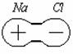 19) Неполярными диэлектриками называют .............................................................................................
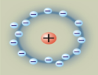
20) Поле внутри диэлектрика ослабляется, потому что .......................................................
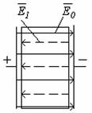21)Диэлектрическая проницаемость среды – это .................................. .............................................................................

= буквы здесь означают .....................

22) Задача. На каком расстоянии от точечного заряда 10 нКл, находящегося в дистиллированной воде, напряженность электрического поля будет равна 0,25 В/м?
Решение
Дано: Формулы: Вычисления:
q = Е = kq/ εr²
Е = r² =
ε = 81 r = Ответ: r = ...........................

